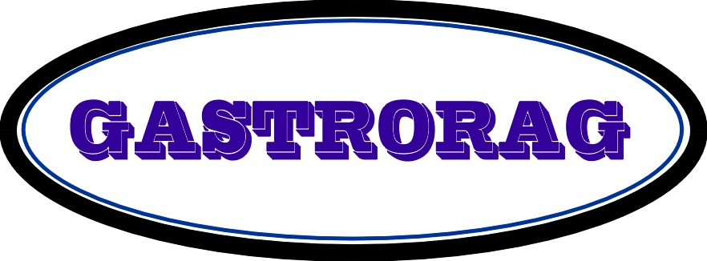

Торгтехника.РФ
https://obtorg.ru
Гриль-саламандра электрический

Серия ЕВ

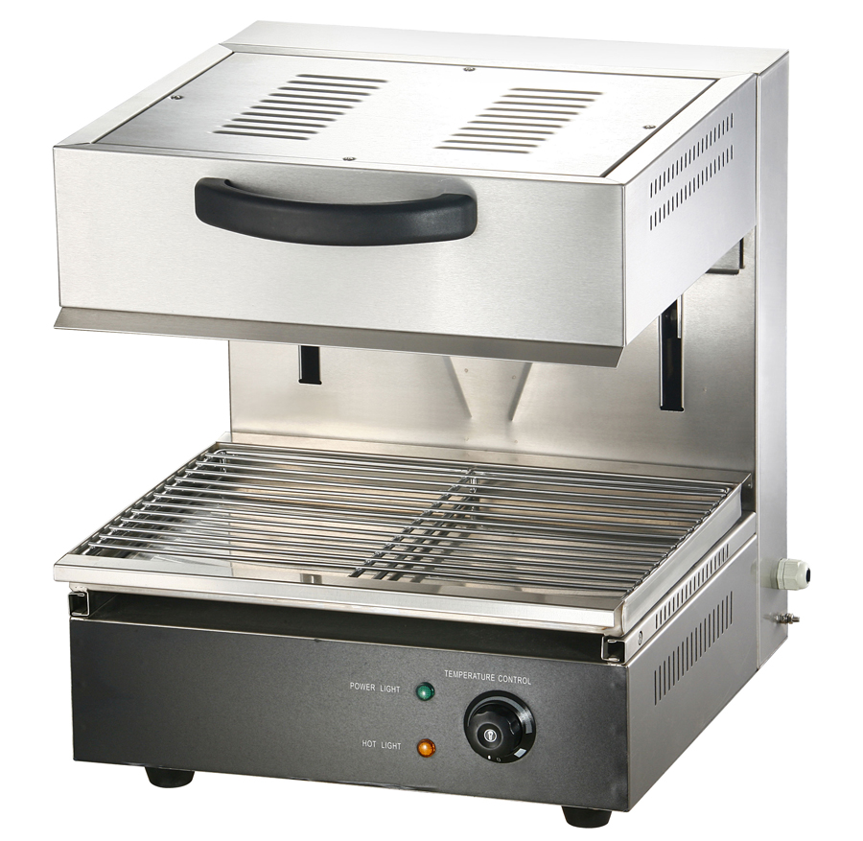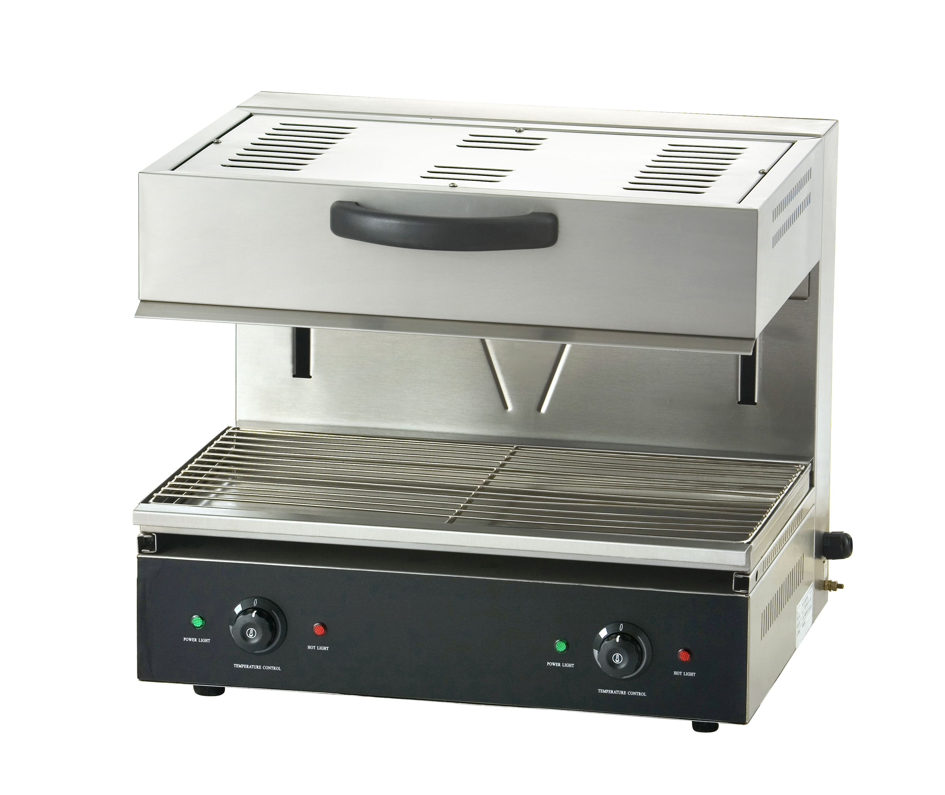

Руководство по эксплуатации

Благодарим Вас за приобретение данного оборудования!
Для правильной и целесообразной эксплуатации оборудования, а также во избежание травм обслуживающего персонала и выхода оборудования из строя настоятельно рекомендуем внимательно ознакомиться с настоящим Руководством, хранить его в доступном месте и обращаться к нему в дальнейшем.

Внимание!
Неправильная установка, регулировка, ремонт и техническое обслуживание оборудования, а также внесение модификаций в его конструкцию могут привести к травмам обслуживающего персонала и выходу оборудования из строя. Установка, регулировка, техническое обслуживание и ремонт оборудования должны производиться только квалифицированным персоналом. Обращайтесь в службу сервиса.

Внимание!
В целях безопасности не храните бензин, газ и другие легковоспламеняющиеся вещества и материалы в непосредственной близости от оборудования.

Внимание!
В целях безопасности корпус оборудования должен быть заземлен.

Данная серия грилей-саламандр разработана нашей компанией и имеет ряд преимуществ перед аналогичным оборудованием. Разумная конструкция обеспечивает простоту в эксплуатации и техническом обслуживании. Оборудование предназначено для использования в гостиницах, супермаркетах, ресторанах и прочих предприятиях общественного питания.

Основные узлы оборудования
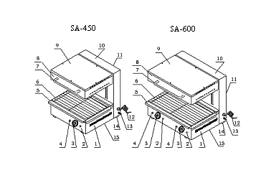
EB-EMH-450S EB-EMH-600S
  - основание 9. ВЕРХНЯЯ ПАНЕЛЬ колпакА
  - СВЕТОВОЙ индикатор нагРева 10. СТАНИНА
  - РУЧКА ТЕРМОСТАТА 11. задняя ПАНЕЛЬ
  - СВЕТОВОЙ индикатор СЕТИ 12. СЕТЕВОЙ шнур
  - СЛИВНОЙ поддон 13. ВИНТ заземления
  - решетка из нерж.стали 14. резиновые ножки
  - ручка для подЪЕМА колпака 15. ДНО
  - КОЛПАК

Функции
  - Верхний нагрев позволяет получить золотистую корочку на поверхности блюда и идеален для запекания блюд с топингами, соусом и сыром.
  - В зависимости от типа продуктов оператор может изменять расстояние между рабочей поверхностью и нагревательными элементами, поднимая и опуская колпак при помощи ручки (7).
  - Оборудование полностью изготовлено из нержавеющей стали. Решетка легко снимается и чистится.
  - Оборудование просто в эксплуатации и техническом обслуживании.
  - Модель EB-EMH-450S оснащена одним термостатом и имеет одну зону нагрева; модель EB-600N оснащена двумя термостатами и имеет 2 независимые зоны нагрева.

Технические характеристики
Наименование | ГРИЛЬ-САЛАМАНДРА
Модель | EB-EMH-450S | EB-EMH-600S
Габаритные размеры, мм | 450x480x500 | 600x480x500
Параметры электросети | 220 В, 50 ГЦ
Установочная мощность, кВт | 2.8 | 4.0
Количество термостатов | 1 | 2
Рабочая температура, ^{о}С | 50-300 | 50-300
Регулир. высоты колпака, мм | 0-140 | 0-140

Транспортировка
Обращаться с оборудованием следует аккуратно. Во избежание внешних и внутренних повреждений не допускается переворачивать его. Хранение оборудования в упаковке должно производиться в хорошо проветриваемом помещении при отсутствии веществ, вызывающих коррозию. При возникновении необходимости временного хранения оборудования на открытом воздухе следует принять меры по защите его от дождя и сырости.

Меры предосторожности
  - Электрическое напряжение сети должно совпадать с указанным на шильдике оборудования.
  - На боковой панели оборудования находится эквипотенциальное соединение. Перед эксплуатацией подключите его, следуя действующим требованиям техники безопасности.
  - Перед вводом оборудования в эксплуатацию необходимо убедиться в том, что все подключения, включая заземление, сделаны надежно.
  - Очистка оборудования производится мягкой губкой или тканью, смоченной теплым мыльным раствором. Не допускается мыть оборудование прямой струей воды или погружать его в воду.
  - При работе с оборудованием не допускается складировать посторонние предметы на верхней панели колпака и трясти сам колпак.
  - Не допускается хранение горючих и легковоспламеняющихся материалов и предметов в непосредственной близости от оборудования. Температура воздуха в помещении не должна превышать 45°С, а относительная влажность – 85%.
  - Установка оборудования должна осуществляться квалифицированным персоналом.
Внимание!
Оборудование должно быть установлено на огнеупорной поверхности. Прилегающие конструкции (стены, перегородки, кухонная мебель) должны быть покрыты огнеупорным материалом.

Специальная информация

ВНИМАНИЕ!
- Оборудование не является бытовым и не предназначено для эксплуатации в домашних условиях.
- Оборудование является профессиональным и должно эксплуатироваться только специально обученным персоналом.
- Не пытайтесь самостоятельно разбирать и ремонтировать оборудование.
- В процессе работы не трясите колпак и не наклоняйте его.
Попытка демонтажа и внесения модификаций в конструкцию оборудования может привести к серьезным повреждениям и травмам.
- Перед очисткой оборудования отключите электропитание (выньте вилку из розетки).
Во избежание поражения электрическим током не допускается мыть оборудование под прямой струей воды и погружать его в воду.
Не ударяйте по оборудованию и не кладите на колпак тяжелые предметы.
Неправильная эксплуатация оборудования может привести к повреждениям и травмам.
- Высокая температура может стать причиной ожога.
Во время работы оборудования во избежание ожогов не трогайте корпус и узлы оборудования руками.

Внимание!
- При грозе следует отключить оборудование от сети во избежание повреждения его разрядом молнии.
- Не допускается использовать для очистки оборудования колющие и режущие предметы.
- По завершении работы отключите электропитание (выньте вилку из розетки).
- Подключение оборудования к электросети и техническое обслуживание электрических узлов должно проводиться опытными специалистами.
При повреждении сетевого шнура следует немедленно прекратить эксплуатацию оборудования и обратиться в службу сервиса для его замены.

Внимание!
- Использование источников питания, не маркированных на оборудовании, не допускается.
- Оборудование должно быть оснащено автоматическим выключателем, соответствующим действующим нормам техники безопасности.

Инструкции по эксплуатации
  - Перед включением оборудования убедитесь в том, что напряжение сети соответствует указанному на шильдике.
  - Включите питание (вставьте вилку в розетку). При этом должен загореться зеленый световой индикатор сети, оповещающий о том, что оборудование включено.
  - Поверните ручку термостата по часовой стрелке в нужное положение. При этом должен загореться желтый световой индикатор нагрева, оповещающий о том, что включен нагревательный элемент.
  - Поднимите колпак, поместите на решетку блюдо, покрытое топингами, соусом или сыром.
  - Поднимая или опуская колпак, отрегулируйте расстояние между нагревательным элементом и поверхностью блюда.
  - По достижении заданной температуры термостат автоматически отключит нагревательный элемент и световой индикатор нагрева погаснет.
  - После поднятия колпака готовое блюдо можно вынимать.
  - Как только температура опустится ниже заданного значения, термостат автоматически включит нагревательный элемент и загорится желтый световой индикатор нагрева. Таким образом, нагревательный элемент работает циклически.
  - Если ручка термостата будет повернута в крайнее правое положение, соответствующее максимуму температуры, то нагревательный элемент будет включен постоянно.
  - Оборудование, оснащенное двумя термостатами, позволяет включать оба нагревательных элемента одновременно или каждый по отдельности.
  - По завершении работы поверните ручку термостата против часовой стрелки в положение «0» и отключите питание (выньте вилку из розетки).
  - При повреждении сетевого шнура следует немедленно прекратить эксплуатацию оборудования и обратиться в службу сервиса для его замены.

Обслуживание и уход

  - Перед очисткой следует отключить электропитание (вынуть вилку из розетки).
  - Решетка из нерж.стали и поддон могут быть вынуты и вымыты отдельно теплым мыльным раствором. Не допускается использование для очистки оборудования колющих и режущих предметов.
  - Ежедневно по окончании работы, следует протереть поверхности корпуса оборудования и сетевой шнур мягкой губкой или тканью, смоченной теплым мыльным раствором. Не допускается мыть оборудование под прямой струей воды или погружать его в воду.
  - Не допускается оставлять включенное оборудование без присмотра. При длительном простое оборудования следует отключить его от сети.
  - При длительном перерыве в эксплуатации оборудования его следует тщательно очистить и хранить в хорошо проветриваемом помещении при отсутствии веществ, вызывающих коррозию.

Устранение неисправностей

Неисправность | Возможная причина | Способ устранения
1. Световой индикатор сети (зеленый) не горит | - Оборудование не подключено к сети  - В сети нет напряжения  - Перегорела лампочка | - Проверьте подключение  - Убедитесь в том, что в сети есть напряжение  - Замените лампочку
2. Световой индикатор нагрева (желтый) не загорается при включении нагревательного элемента | - Перегорела лампочка  - Разрыв цепи индикатора | - Замените лампочку  - Проверьте наличие соединения
3. Не работает нагревательный элемент | - Нагревательный элемент неисправен  - Термостат неисправен | - Замените нагревательный элемент  - Замените термостат
4. Колпак не поднимается и не опускается | - Посторонний предмет блокирует движение колпака  - Подъемное устройство неисправно | - Снимите заднюю панель оборудования для устранения неисправности

Ежедневный осмотр

Внимание!
- Во избежание поломок и травм оборудование необходимо проверять каждый день.
- При обнаружении любых неисправностей следует немедленно прекратить эксплуатацию оборудования и обратиться в службу сервиса.

Ежедневно до и после работы необходимо проверять следующее.
Перед включением Выровнено ли оборудование?
Не поврежден ли шнур питания?
Не повреждена ли панель управления?
Во время работы Нет ли посторонних запахов?
Не препятствует ли задняя панель подъему и
опусканию колпака?

